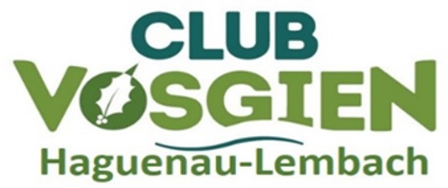
Dimanche 15 mars 2026
Le CVHL vous invite à son traditionnel Speckfecht
- 10h Randonnée apéritive au départ du chalet
- 12h30 Repas sous forme de self-grillade avec lard frais et fumé, cervelas, pommes de terre et crudités.
- Tarte aux pommes faite maison, café.
Tarif : 15€ par personne (sans les boissons)
(Gratuit – 6 ans et ½ tarif jusqu’à 12 ans)

Inscription obligatoire avant le 7mars auprès de
Michèle GAUBERT:06.20.48.36.30 secretariat@cvhl.fr
On vous attend nombreux

